Bonjour les CE1
Voici le travail pour mardi :
- lecture : texte un documentaire sur les arbres les plus gigantesques avec des questions. Il faut répondre aux questions sur le cahier du jour, en titre la date à 4 carreaux comme d’habitude et en titre Lecture à 4 carreaux, n’oubliez pas de sauter des lignes.
- comprendre les mots 4
- copier les mots de la dictée je mettrai une dictée lundi.
- le verbe faire au présent à recopier comme le modèle dans le cahier de leçons de français à la suite des autres verbes et les exercices à faire sur la feuille ou à recopier dans le cahier du jour avec comme titre conjugaison. Je vous mets le lien pour regarder une vidéo sur le verbe faire et dire vous pouvez ne regarder que faire nous ferons le verbe dire la semaine prochaine.
- fiche d’entraînement de maths à faire sur la feuille ou à recopier dans le cahier du jour avec comme titre Mathématiques.
- Pour ceux qui ne l’ont pas encore fait il y a un texte à écrire sur Lancelot :
Poursuivre le texte suivant , faire au moins 20 lignes :
Le chevalier Lancelot galopait à travers la Bretagne portant un message pour le roi Arthur. Il lui restait deux jours de voyage. A la tombée du jour, il s’arrêta près d’une grotte et soudain…
et une activité d’arts plastiques avec l’arbre main que vous trouverez dans la rubrique « vacances de printemps » sur le site.

Comprendre les mots 4
1. Recopie les mots qui sont des noms d’outils : (il y en a 8)

une scie une visseuse une brosse
la farine un loup une perceuse
un marteau une biche des cages
un matelot un râteau une clé à molette
une caverne une danse un tournevis
une pelle un képi un cochon
______________________________________________________________________________________________________________________________________________________________________________

______________________________________________________________________________________________________________________________________________________________________________

2. Barre les mots tordus et recopie les phrases avec les bons mots :
1) Sur la manche, il y a un oiseau qui chante.
___________________________________________________________________________

2) Pour cuisiner papa utilise des poules à gâteaux.
___________________________________________________________________________

3) Mon frère écrit ses bavoirs dans son agenda.
___________________________________________________________________________

4) En ville les tortues roulent trop vite.
___________________________________________________________________________
5) Le boulanger utilise de la marine pour faire son pain.
___________________________________________________________________________
3. Barre les intrus dans chaque liste et écris le nom de la liste dans la dernière étiquette :

Liste 1 | Liste 2 | Liste 3 | Liste 4
Basket-ball | Haricot | Volant | Bourgeon
Football | Epinard | Pare-brise | Tronc
Natation | courgette | Rétroviseur | branche
Gymnastique | Radis | Pelouse | Racine
Course | Carotte | Coffre | Feuille
Vélo | Oignon | portière | Fourchette
fromage | Poireau | Moteur | Fleur
ski | Citouille | roue | Ecorce
Judo | Chou | Essuie-glace | Branchette
karaté | poulette | Ceinture de sécurité | fruit

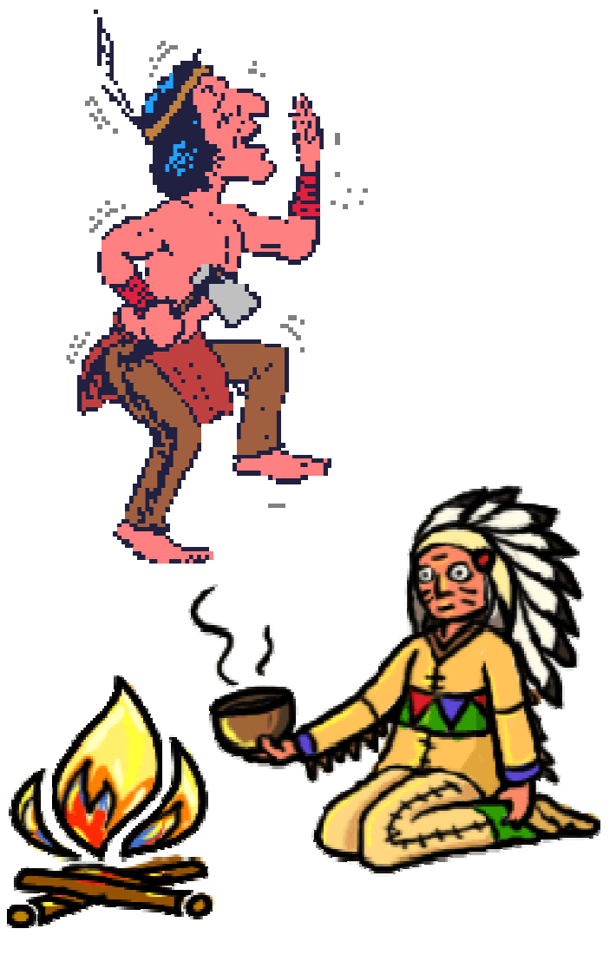
4. Barre les phrases qui ne correspondent pas au dessin , entoure celle qui correspondent
- Deux indiens sont autour d'un feu.
- Les deux indiens dansent.
- Il y a un chef indien.
- Le chef indien fait chauffer un plat sur le
feu.
- Celui qui danse tient une épée.
- Ils sont tous les deux le torse nu.
- L'indien est assis sur un tapis.
- L'indien qui danse n'a qu'une plume.
- Le feu est éteint.
- L'indien qui danse est sur une seule
jambe.
- Le chef indien a plein de plumes.

Entoure la bonne réponse :
12 + 6 = 15 18 28 54
23 + 24 = 191 54 47 37
34+ 26 = 30 50 120 60
42 + 29 = 71 51 201 31
54 + 28 = 82 542 52 232
123 + 204 = 27 547 327 307
Pose et résous les opérations suivantes :
472 + 569 =
372 + 648 =
567 – 329 =
Ecris les nombres suivants en lettres :
358 =
689 =
772 =
423 =
Décompose les nombres comme dans les exemples en centaines, dizaines et unités :
538 = 500 + 30 +8 783 = 700 + 80 + 3
764 =
829 =
582 =
106 =
893 =
608 =
Présent
Faire
Je fais
Tu fais
Il, elle, on fait
Nous faisons
Vous faites
Ils, elles font

Exercices à faire dans le cahier du jour
Conjugaison
1. Complète les phrases avec le pronom personnel qui convient :
…………………………………faites du patin à glace.
Moi, ………………………fais mon lit tous les matins.
………………….font du vélo dans la campagne.
…………………. faisons des gâteaux dans la cuisine.
………………….fais trop de bruit je n’arrive pas à lire.
……………………..ne faites pas attention.
……………………….. fait bien son travail.
2. Complète les phrases avec le verbe faire conjugué au présent :
Vous …………………………………des bêtises.
Le mercredi je……………………de la musique.
Nous ………………………une partie de dames.
Il ………………………..froid ce matin.
Je ………………………..des dessins pour mes amis.
Tu ……………………de la cuisine.
Ma sœur et ses copines ……………………..des jeux dans le salon.

